任何一个网站都会有”用户”的概念，包含用户的注册、登陆、退出、注销、订阅、浏览等操作，这些需要用户管理系统来实现，如果完全由开发者自己实现，会非常麻烦，Django提供了auth模块来快速实现这方面的开发。

Django中默认的用户表auth_user，默认的字段如下：

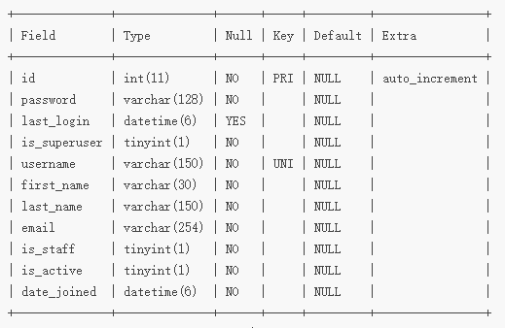

from django.contrib.auth.models import User

利用User模型类生成的表就包含上述的字段，可以根据业务需求增加或删除字段。